30.11.2016 № 95
Об утверждении границ территории
и требований к осуществлению деятельности
и градостроительным регламентам в границах территории объекта культурного наследия регионального значения – достопримечательное место «Дмитриевский луг», XI – XII, XX вв., (Владимирская область, Суздальский район, центральная часть города Суздаля «Дмитриевский луг»)

В соответствии с Федеральным законом от 25.06.2002
№ 73-ФЗ «Об объектах культурного наследия (памятниках истории и культуры) народов Российской Федерации», постановлением Губернатора области
от 17.10.2007 № 774 «Об утверждении Положения о Государственной инспекции по охране объектов культурного наследия администрации Владимирской области» постановляю:
1. Утвердить:
1.1. Границы территории объекта культурного наследия регионального значения – достопримечательное место «Дмитриевский луг», XI – XII, XX вв., (Владимирская область, Суздальский район, центральная часть города Суздаля «Дмитриевский луг») (далее - Достопримечательное место) согласно
приложению № 1.
1.2. Требования к осуществлению деятельности и градостроительным регламентам в границах территории Достопримечательного места согласно приложению № 2.
2. Контроль за исполнением данного постановления возложить
на начальника отдела государственного надзора и государственной охраны объектов культурного наследия.

3. Настоящее постановление вступает в силу со дня его официального опубликования.

Заместитель начальника
Государственной инспекции М.А. Волозина

Приложение № 1
к постановлению Государственной инспекции
от 30.11.2016 № 95

Описание
границ территории объекта культурного наследия регионального значения – достопримечательное место «Дмитриевский луг», XI – XII, XX вв.,
(Владимирская область, Суздальский район, центральная часть
города Суздаля «Дмитриевский луг»)

Границы территории объекта культурного наследия регионального значения – достопримечательное место «Дмитриевский луг», XI – XII, XX вв., (Владимирская область, Суздальский район, центральная часть города Суздаля «Дмитриевский луг») проходят следующим образом:
- от точки 1 до точки 16 - граница начинается в точке 1 на южном контуре естественной границы зеленых насаждений, ограничивающих территорию Музея деревянного зодчества с юго-запада, далее следует в юго-юго-западном направлении и затем в юго-западном направлении вдоль западного контура полевой дороги;
- от точки 16 до точки 17 - граница поворачивает в северо-западном направлении и следует вдоль северного контура проезжей части автодороги, соединяющей улицу Покровскую и улицу Ленина;
- от точки 17 до точки 28 - граница поворачивает в северо-восточном направлении и следует вдоль восточного контура проезжей части улицы Скобенникова до пересечения с южным контуром естественной границы зеленых насаждений, ограничивающих территорию Музея деревянного зодчества с юго-запада;
- от точки 28 до точки 1 - граница следует в направлении с запада на восток вдоль южного контура естественной границы зеленых насаждений, ограничивающих территорию Музея деревянного зодчества с юго-запада.

Координаты поворотных (характерных) точек к карте (схеме)
границ территории объекта культурного наследия регионального значения – достопримечательное место «Дмитриевский луг», XI – XII, XX вв.,
(Владимирская область, Суздальский район, центральная часть
города Суздаля «Дмитриевский луг»)

Наименование (номер) поворотной (характерной) точки | Координаты поворотных точек в системе координат МСК-33
Наименование (номер) поворотной (характерной) точки | X | Y
Точка 1. | 222881.08 | 222898.00
Точка 2. | 222860.93 | 222896.53
Точка 3. | 222834.84 | 222892.51
Точка 4. | 222811.99 | 222886.40
Точка 5. | 222797.53 | 222880.54
Точка 6. | 222792.25 | 222875.91
Точка 7. | 222781.35 | 222861.74
Точка 8. | 222745.31 | 222828.32
Точка 9. | 222727.96 | 222810.13
Точка 10. | 222687.49 | 222763.00
Точка 11. | 222659.41 | 222730.69
Точка 12. | 222644.60 | 222709.23
Точка 13. | 222639.51 | 222699.27
Точка 14. | 222637.24 | 222693.01
Точка 15. | 222637.36 | 222686.00
Точка 16. | 222639.16 | 222680.28
Точка 17. | 222784.41 | 222561.52
Точка 18. | 222788.82 | 222560.31
Точка 19. | 222792.08 | 222561.12
Точка 20. | 222794.95 | 222563.32
Точка 21. | 222802.16 | 222570.66
Точка 22. | 222810.20 | 222575.43
Точка 23. | 222822.32 | 222579.52
Точка 24. | 222832.51 | 222580.32
Точка 25. | 222840.16 | 222584.63
Точка 26. | 222959.93 | 222741.05
Точка 27. | 222967.10 | 222749.12
Точка 28. | 222986.40 | 222770.85
Точка 29. | 222946.82 | 222785.78
Точка 30. | 222930.06 | 222792.93
Точка 31. | 222921.44 | 222797.37
Точка 32. | 222917.25 | 222801.06
Точка 33. | 222913.31 | 222806.49
Точка 34. | 222902.96 | 222824.24
Точка 35. | 222885.82 | 222876.28

Карта (схема) границ территории объекта культурного наследия регионального значения – достопримечательное место «Дмитриевский луг», XI – XII, XX вв., (Владимирская область, Суздальский район, центральная часть города Суздаля «Дмитриевский луг»)

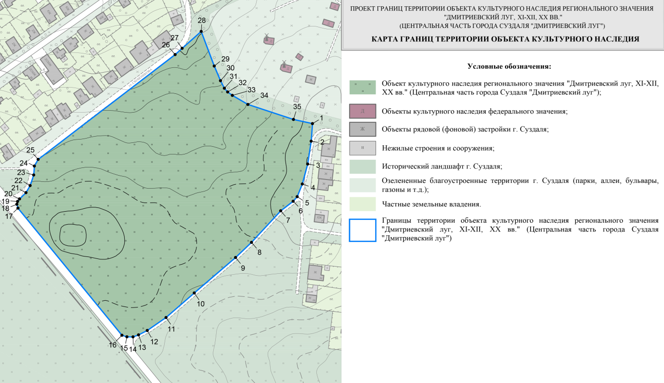
Приложение № 2
к постановлению Государственной инспекции

от 30.11.2016 № 95

Требования к осуществлению деятельности и градостроительным регламентам в границах территории объекта культурного наследия регионального значения – достопримечательное место «Дмитриевский луг», XI – XII, XX вв., (Владимирская область, Суздальский район, центральная часть города Суздаля «Дмитриевский луг»)

- Территория объекта культурного наследия относится к землям историко-культурного назначения.
- На территории объекта культурного наследия разрешается:
- использовать территорию луга для пешеходных экскурсионных маршрутов;
- проводить научно-полевые исследования;
- сенокошение в третьей декаде июля;
- выпас мелкого рогатого скота в августе;
- проведение археологических работ с последующим заравниванием территории и подсевом травосмеси 30 кг на га;
- осуществление специальных работ по изучению объекта культурного наследия, в том числе – производство зондажей, шурфов, раскопов, инженерных, физико-химических исследований;
- сохранение и восстановление основных секторов обзора характерных панорам объекта;
- обеспечение мер пожарной безопасности объекта культурного наследия;
- обеспечение возможности реализации в установленном законом порядке права граждан на доступ к объекту культурного наследия. Сроки и порядок допуска граждан к объекту определяются органом охраны объектов культурного наследия по согласованию с собственником (пользователем);
- обеспечение режима содержания земель историко-культурного назначения;
- использование территории объекта культурного наследия в соответствии
с исторической функцией и действующими санитарными нормами и правилами;
- ведение хозяйственной деятельности, не противоречащей требованиям обеспечения сохранности объекта культурного наследия и позволяющей обеспечить функционирование объекта культурного наследия в современных условиях;
- расчистка территории от диссонирующих насаждений и растительности,
в том числе кустарников, больных, сухих и упавших деревьев.
- На территории объекта культурного наследия запрещается:
- проведение земляных и строительных работ;
- разведение костров;
- мойка машин;
- выброс мусора, угольного шлака, других отходов;
- складирование стройматериалов, топлива и оборудования;
- строительство капитальных и временных зданий и сооружений,
в том числе линейных объектов, вышек сотовой связи;
- изменение территории, прокладка коммуникаций, не связанных
с обеспечением жизнедеятельности объекта культурного наследия;
- размещение сетей газопроводов, теплопроводов и иных трубопроводов, воздушных линий электропередач, прокладка новых дорог;
- движение транспортных средств (за исключением специального автотранспорта);
- производство любого вида работ без специального разрешения органа охраны объектов культурного наследия;
- хозяйственная деятельность, ведущая к разрушению, искажению внешнего облика объекта культурного наследия, а также окружающего ландшафта;
- размещение мест захоронения промышленных, бытовых
и сельскохозяйственных отходов;
- устройство и размещение рекламных конструкций, вывесок, телеантенн, временных построек, киосков, размещение автостоянок транспортных средств, складов, площадок для складирования и производства взрывчатых
и огнеопасных материалов, материалов, загрязняющих территорию объекта культурного наследия, имеющих вредные выделения;
- размещение производств, имеющих станки, установки и механические двигатели, оказывающие динамические и вибрационные воздействия на объект культурного наследия, производств и лабораторий, связанных с неблагоприятным для объекта культурного наследия температурно-влажностным режимом
и применением химически активных веществ.

